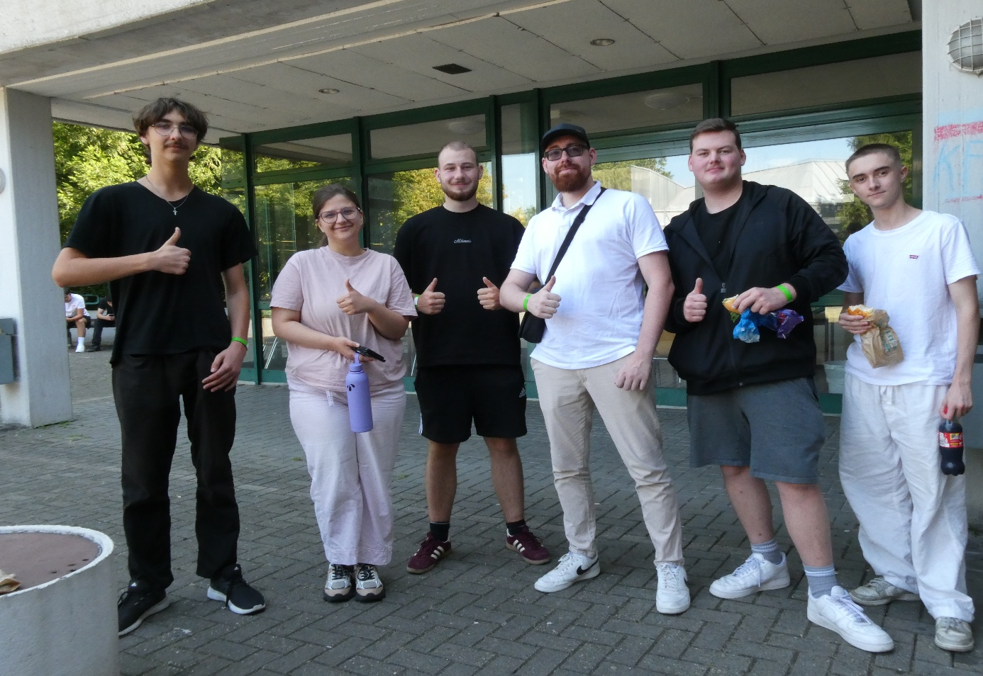
Unesco- Schulprojekt
Von der Kippe springen
Laborgruppe
Mevla Miftari, Maximilian kleinen, Fynn Kosub, Amon Smolin, Eduard Jakubowsky. Christopher Nieft
Inhaltverzeichnis
- Einleitung
- Versuch 1: Lungenfunktion
- Versuch 2: PH- Wert
- Versuch 3: Wasserpest
- Versuch 4: Zellatmung
- Komplette Auswertung aller Experimente

Einleitung
Hallo,
In diesem von UNESCO gesponsorten Projekttagen, namens ,,Von der Kippen springen“ haben wir uns über die Auswirkung vom Rauchen auf den Körper und die Umwelt beschäftigt.
Da UNESCO eine sehr Umweltinteressierte Organisation ist, geht es bei uns an der Schule auch darum, der Umwelt einen Gefallen zu tun und aufzuräumen.
Außerdem wollen wir über das Rauchen aufklären. Wir wollen als Gemeinschaft unseren Teil zu den 17 Zielen der Organisation beitragen. Diese Ziele sind als Plakat in unseren Laboren ausgehangen. Wir beschäftigen uns mit dem 3. Ziel ,,Gesundheit und Wohlergehen“ , als auch mit dem 13. Ziel ,,Maßnahmen zum Klimaschutz“. Jedoch könnte man auch weitere Ziele – wie Ziel 3 auf unsere Versuche beziehen.
Wir haben uns als Gruppe zusammengefunden, um im Labor Untersuchungen und Experimente durchzuführen, zu diesen Themen. Dabei haben wir wichtige Erkenntnisse gefunden, welche wir hier teilen wollen.
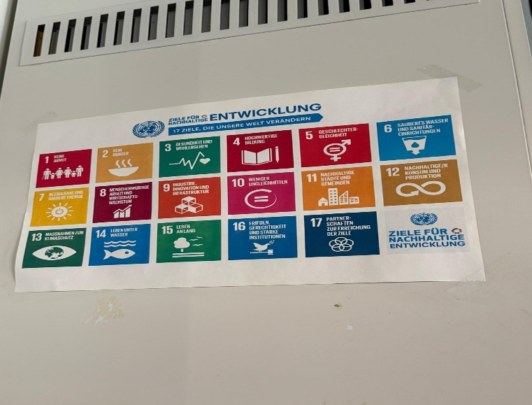
(Bild von den 17 Zielen von Unesco aus unserem Labor)
Lungenfunktion Versuch
Mevla Miftari, Eduard Jakubowsky
These: Rauchen ist nicht Gesund für den Körper – vorallem die Lunge wird belastet. In diesem Experiment wollen wir veranschaulichen, was die Zigarette für Auswirkungen auf die Lunge hat.

Materialen:
- Gaswaschflasche
- Watte ( 5g)
- Wasserstrahlpumpe
- Porzellanschale
- Becherglas
- Muffe
- Klemme
- 2x Schlauch
- Pinzette
- Zange
- Feuerzeug
Chemikalien:
- Zigarette ( insgesamt 5)

Sicherheitsaspekte:
- PSA (Persönliche Schutzausrüstung)
- Schutzbrille, Handschuhe, Kittel
- Abzughaube
- Flamme nicht alleine stehen lassen

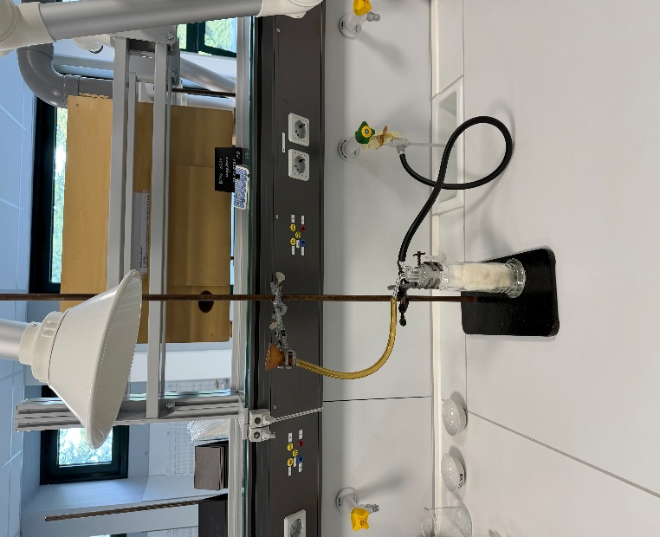
Versuchsaufbau:

Versuchdurchführung:
Als erstes muss die Wasserstrahlpumpe an den Wasserhahn montiert werden. Als nächstes verbindet man die Pumpe mit einem Schlauch an die Gaswaschflasche. Die Gaswaschflasche wird mit einem weiteren Schlauch verbunden – auf diesem Schlauch ist ein Trichter gebaut. Die Gaswachflasche wird durch ein Stativ, Klammern und Muffen stabilisiert. Nun werden ca. 5g genau Watte gewogen und in die Gaswaschflasche gefüllt.
Der Abzug wird in Position gebracht – damit der Zigarettenrauch reingezogen wird. Von der Gaswaschflasche und den Porzellanschale, sowie vom Becherglas wurde das Leergewicht gewogen. Der Versuch kann gestartet werden, wenn die Zigarette an der Saugseite angezündet ist und die Wasserstrahlpumpe sowie der Abzug angeschaltet ist. Wenn die Zigarette ausgebrannt ist, wird die in eine Porzellanschale gelegt und nach jedem Versuch gewogen, sowie die Watte. Den Versuch haben wir viermal durchgeführt.

Beobachtung
Versuch | Zigarettenanzahl | Watte (g) | Asche (g) | Optisch/Farbe
1 | 1 insg. 1 | 5,14 | 0,29 | Leicht gelb
2 | 1 insg. 2 | 5,18 | 0.31 | Gelb/ braune Flecken
3 | 2 insg. 4 | 5,25 | 0,75 | Braun
4 | 1 insg. 5 | 5,28 | 0,41 | Braun/ Schwarze Flecken

Auswertung:

Das Experiment zeigt, dass die Watte Wirkstoff von der Zigarette aufnimmt – aus diesem Grund ändert sich das Gewicht der Watte. Die Schadstoffe der Zigarette zeigen sich auch an der Verfärbung der Watte. Die setzen sich ins Gewebe fest. Das Experiment veranschaulicht, dass Schadstoffe sich in der Lunge absetzen. Man kann das Projekt auf UNESCOs drittes Ziel ,,Gesundheit und Wohlergehen“ ableiten, da Zigaretten-Rauch für passiv und aktiv Raucher schädlich ist.
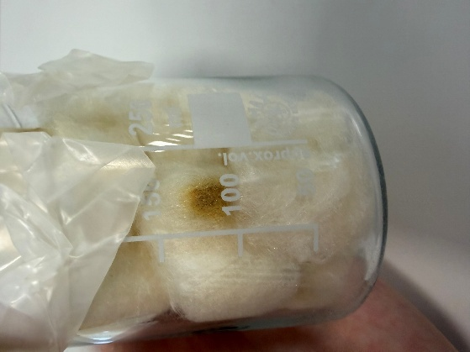

Laborversuch PH- Wert

Fynn Kosub, Amon Smolin

These: Die Wirkstoffe der Zigarette sind Gesundheitschädigen, da sie sauer sind.
Materialen:
- Gaswaschflasche
- 2 Schläuche
- Klammern
- Muffen
- Pipette
- Wasserstrahlpumpe

Chemiekalien:
- 100ml Wasser
- 5 Tropfen universal Indikator
- 5x Zigaretten

Sicherheitsaspekte:
- PSA (Persönliche Schutzausrüstung)
- Schutzbrille, Handschuhe, Kittel
- Abzughaube
- Flamme nicht alleine stehen lassen

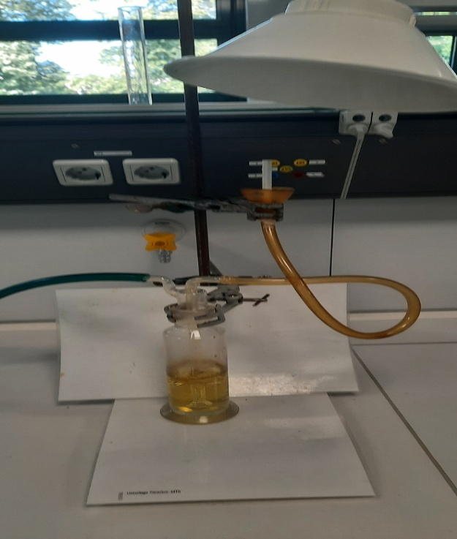
Versuchaufbau

Durchführung:

Zu beginn wird die Wasserstrahlpumpe an den Wasserhahn gebaut. Danach wird die Gaswaschflasche mit 100ml Wasser und 5 Tropfen Universalindikator gefüllt. Die Gaswaschflasche wird mithilfe von einem Schlauch an die Wasserstrahlpumpe verbunden. Ein weiterer Schlauch wird an die Gaswaschflasche verbunden, woran die Zigarette gezogen werden soll. Nun kann man den Versuch starten und die Zigarette, sowie Wasserstrahlpumpe und Abzughaube anschalten. Diesen Versuch macht man fünf mal.

Beobachtung:
Vor dem Versuch war der PH-Wert des Wassers 7.
Versuch | PH-Wert | Zigarette (g) | Asche (g)
1 | 6 | 0,84 | 0,08
2 | 6 | 0,84 | 0,07
3 | 6 | 0,84 | 0,08
4 | 6 | 0,85 | 0,07
5 | 6 | 0,84 | 0,04

Auswertung:
Das Wasser war vor den Zigaretten neutral. Nach fünf Zigaretten hat sich das PH-Wert auf 6 geändert. Dies zeigt uns, dass die Wirkstoffe der Zigarette sauer sind. Man kann den Versuch auf UNESCOs drittes Ziel ,,Gesundheit und Wohlergehen“ ableiten, da es Gesundheitschädigen ist für den Körper und die Suchtgefahr fördert.

Wasserpest Versuchsprotokoll
Maximilian Kleinen, Christopher Nieft

These: Man könnte sich fragen, ob die Wasserpest in normalen Wasser oder Zigarettenwasser mehr Sauerstoff produziert. Man könnte vermuten, dass die Wasserpest im normalen Wasser mehr Sauerstoff produziert als im Zigarettenwasser, da die Schadstoffe aus den Zigaretten die Fotosynthese beeinträchtigen können.
Materialien:
- 2x Bechergläser
- 2x gleich große Stangen Wasserpest
- Lampe
- 2x Trichter
- 2x Reagenzgläser

Chemikalien
  - Leitungswasser
  - Zigarettenwasser
  - 2x gleich große Stangen Wasserpest
Versuchaufbau
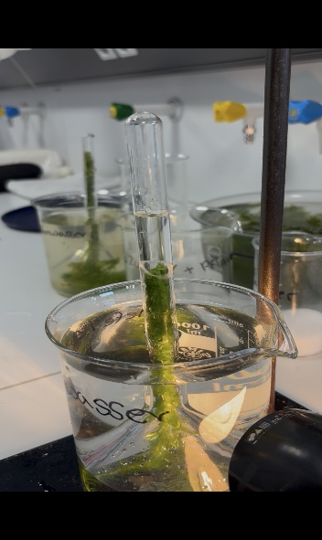

Durchführung:
Die zwei Bechergläser werden gefüllt mit große Stücke Wasserpest. Das eine wurde mit normalen Wasser und das andere mit Zigarettenwasser, welches 24 Stunden gezogen ist. Über die Wasserpest wurde ein Trichter gelegt. Darüber wurde ein Wasser gefülltes Reagenzglas umgedreht und über die Öffnung des Trichters gestellt. Beide Versuchaufbauten wurden im gleichen Abstand unter einer Lampe gestellt. Während des Versuchs stieg der von der Wasserpest produzierte Sauerstoff durch den Trichter in das Reagenzglas und sammelte sich dort. Nach einer festgelegten Zeit wurde verglichen, in welchem Reagenzglas sich mehr Sauerstoff gesammelt hatte.
Beobachtung:
Im normalen Wasser bildete die Wasserpest deutlich mehr Sauerstoffblasen als im Zigarettenwasser. Im Zigarettenwasser entstanden nur wenige oder gar keine Blasen.
Auswertung:
Die Wasserpest produzierte im normalen Wasser mehr Sauerstoff als im Zigarettenwasser. Dies kann man erklären, damit dass die Sauerstoffblasen bei der Fotosynthese entstehen. Das Zigarettenwasser enthält Schadstoffe, die die Wasserpest schädigen und die Fotosynthese hemmen. Deshalb konnte die Pflanze dort weniger Sauerstoff herstellen. Daraus kann man ziehen, dass die Hypothese bestätigt wurde. Die Wasserpest produzierte im normalen Wasser mehr Sauerstoff als im Zigarettenwasser. Daraus lässt sich schließen, dass Schadstoffe aus Zigaretten die Fotosynthese beeinträchtigen und die Sauerstoffproduktion der Pflanze verringern.

Zellatmung
Maximilian kleinen, Christopher Nieft
These: In diesem Versuch wird der Einfluss von Zigarettenwasser auf die CO₂-Produktion von Hefe untersucht. Es wird vermutet, dass Hefe in normalem Wasser mehr CO₂ produziert als in Zigarettenwasser, da die im Zigarettenwasser enthaltenen Schadstoffe die Gärung hemmen könnten.
Materialien:
  - 2 Erlenmeyerkolben
    - Trockenhefe
    - Gasdrucksensor
    - Computer mit Messsoftware
    - Stopfen

Chemiekalien:
- Trockenhefe
- Zucker
- Wasser
- Zigarettenwasser

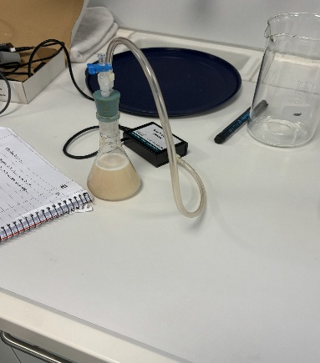
Versuchaufbau:

Durchführung:
In den ersten Erlenmeyerkolben wurden Hefe, Zucker und normales Wasser gegeben. Der Kolben wurde luftdicht mit einem Gasdrucksensor verschlossen. Der Gasdruck wurde etwa 900 Sekunden lang aufgezeichnet. Anschließend wurde der Versuch mit denselben Mengen Hefe und Zucker wiederholt. Dabei wurde statt normalem Wasser Zigarettenwasser verwendet. Die Druckwerte wurden erneut gemessen und mit dem ersten Versuch verglichen.
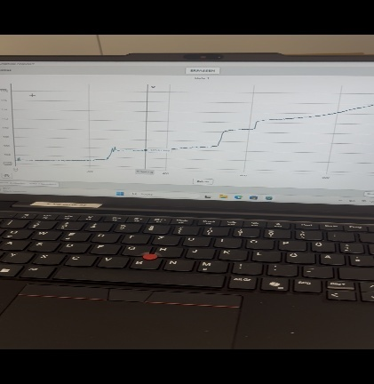
Beobachtung:
Versuch 1: Wasser
· Der Druck steigt deutlich an.
· Es treten mehrere größere Drucksprünge auf.
· Der Enddruck liegt bei etwa 127 kPa.
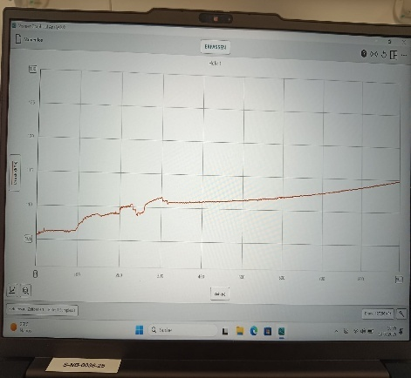
Versuch 2: Zigarettenwasser
· Der Druck steigt langsamer und gleichmäßiger.
· Der Enddruck liegt bei etwa 113 kPa.
· Insgesamt ist die Druckzunahme geringer als beim Versuch mit normalem Wasser.
Auswertung:
Bei der alkoholischen Gärung baut die Hefe Zucker ab. Dabei entstehen Ethanol und Kohlenstoffdioxid (CO₂). Da der Erlenmeyerkolben geschlossen war, sammelte sich das CO₂ im Kolben und erhöhte den Gasdruck.
Im Versuch mit normalem Wasser war die Druckzunahme deutlich größer als im Versuch mit Zigarettenwasser. Das zeigt, dass mehr CO₂ produziert wurde. Im Zigarettenwasser verlief die Gärung langsamer, was darauf hindeutet, dass die enthaltenen Schadstoffe den Stoffwechsel der Hefe beeinträchtigen.
Die Messungen zeigen, dass Hefe mit normalem Wasser mehr CO₂ produzierte als Hefe mit Zigarettenwasser. Damit wird die Hypothese unterstützt, dass Zigarettenwasser die Aktivität der Hefe hemmt und die Gärung verlangsamt.
Die Hefe produzierte in beiden Versuchen CO₂. Mit normalem Wasser war die CO₂-Produktion jedoch deutlich höher als mit Zigarettenwasser. Daraus lässt sich schließen, dass die im Zigarettenwasser enthaltenen Stoffe die Gärung der Hefe wahrscheinlich hemmen.

Auswertung aller Experimente

Die Schulexperimente zeigen verschiedene Nebenwirkungen von Zigaretten. In den beiden ersten Versuchen haben wir die negativen Auswirkungen von Zigaretten auf unseren Körpern demonstriert und es in Beziehung gesetzt zu dem dritten Unesco Ziel ,,Gesundheit und Wohlergehen“.
In den nächstem beiden Versuchen haben wir gezeigt, dass sich Zigaretten auch stark negativ auf die Umwelt auswirken. Das 13 Ziel von Unesco ,,Maßnahmen zum Klimaschutz“ hat damit zutun, da Zigaretten die Zellatmung und die Fotosynthese stark beeinträchtigt.
Wir hoffen das unser Beitrag der erste Schritt in die richtige Richtung war, um den Zigarettenkonsum zu vermindern!

